Собянин: Первый участок Северо-Восточной хорды будет сдан в 2016 году
20.07.2015
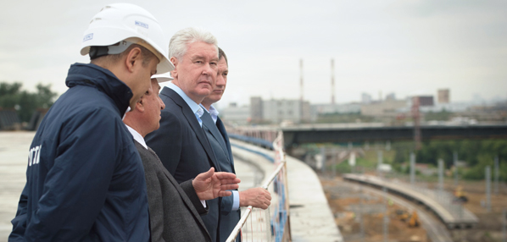

Правительство Москвы обещает, что в связи с введением новых эстакад и дорожных развязок на Северо-Востоке столицы Шоссе Энтузиастов «поедет» быстрее
Сегодня мэр Москвы Сергей Собянин, прибывший на строительство Северо-Восточной хорды, заявил: «Хотя у нас по контракту намечен в 2017 г., все-таки надо постараться сдать в 2016 г.», - этими же словами мэр напутствовал и строителей хорды. По словам Сергея Собянина, после старта движения по данному участку дороги улучшится транспортная доступность районов Соколиная Гора, Измайлово и Преображенское.
Эстакада длиной 4 км и состоящая из 8 полос движения – по 4 в каждую сторону, с бессветофорным движением, существенно повлияет на снижение заторов на проблемном участке Шоссе Энтузиастов, считает мэр Москвы. Позаботились проектировщики объекта и о комфорте и безопасности пешеходов - здесь построят шесть новых переходов, а после финала всех строительных работ озеленят и благоустроят прилегающие территории.
Также, общаясь с прессой Сергей Собянин подчеркнул важность нового объекта дорожной инфраструктуры. Мэр Москвы сообщил, что Северо-Восточная хорда призвана связать строящиеся трассы М11 «Москва-Санкт-Петербург» и «Москва-Ногинск», при этом минуя заезд в центр города. Трасса соединит крупные автомобильные магистрали северо-восточной части Москвы: Дмитровское, Алтуфьевское, Ярославское, Щелковское, шоссе Энтузиастов и Открытое шоссе. Общая протяженность хорды составит 26,6 км. Хорда снизит транспортную нагрузку на центр города, Третье транспортное кольцо, МКАД и вылетные магистрали.

Адрес страницы: http://troparevo-nikulino.mos.ru/presscenter/news/detail/2018725.html
Управа района Тропарево-Никулино города Москвы

